Расписание занятий для 4 «А» класса
четверг, 03.02.2022 | Урок | Время | Способ | Предмет | Тема урока (занятия) | Ресурс | Домашнее задание
 | 1 | 8.40 – 9.20 | он-лайн | Физическая культура,  Дроздова Т.А. | Строевые упражнения. Упражнения на равновесие. | Подключиться к конференции Zoom.  Идентификатор конференции:  534 296 8251  (код доступа размещен в группе родителей класса).  Время: 8.30 – 8.45 (15 минут)  Часовой пояс: Europe/Samara.  В случает отсутствия онлайн-подключения: перейдя по ссылке выполнить комплекс упражнений вместе с учителем:  https://www.youtube.com/watch?v=mKm0UPwLsX0
 | 2 | 9.00 – 9.30 | он-лайн | математика | Таблица умножения и деления на 6,7 (закрепление) | https://uchi.ru/  Учебник Математика 4 кл, 2 часть, автор Алышева | С 4, №4 (2)
 | 3 | 9.50 – 10.20 | Самостоятельная работа | чтение | Как Солнце с Морозом поссорились.  А. Бродский | Учебник Чтени 4 класс 2 часть, авт. Ильина, Аксенова | С 3-4 читать, отвечать на вопросы
 | 4 | 10.40 – 11.10 | он-лайн | русский язык | Различение названий предметов по вопросам кому? чему? | https://uchi.ru/  IQsha.ru: https://iqsha.ru/uprazhneniya/topic/sekrety-russkogo-jazyka, https://iqsha.ru/uprazhneniya/run/chast-rechi/2-klass  Учебник Русский язык 4 кл, 2 часть, автор Якубовская, Коршунова | С 7, упр.4
 | 4 | 11.20-  12.00 | Самостоятельная работа | Трудовое обучение | Складывание из  бумаги. | 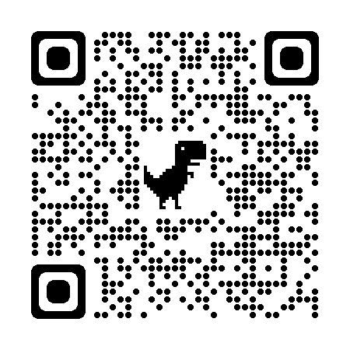  https://lafoy.ru/photo_l/kak-sdelat-korobku-iz-bumagi-svoimi-rukami-525-22148.jpg | Повторить склады-вание коробочки  по чертежу.

пятница, 04.02.2022 | Урок | Время | Способ | Предмет | Тема урока (занятия) | Ресурс | Домашнее задание
 | 1 | 8.40-9.20 | он-лайн | Физическая культура,  Дроздова Т.А. | Строевые упражнения. Упражнения на равновесие. | Подключиться к конференции Zoom.  Идентификатор конференции:  534 296 8251  (код доступа размещен в группе родителей класса).  Время: 8.30 – 8.45 (15 минут)  Часовой пояс: Europe/Samara.  В случает отсутствия онлайн-подключения: перейдя по ссылке выполнить комплекс упражнений вместе с учителем:  https://www.youtube.com/watch?v=mKm0UPwLsX0 | он-лайн
 | 2 | 9.00 – 9.30 | он-лайн | математика | Таблица умножения и деления на 6,7 (закрепление) | https://uchi.ru/  Учебник Математика 4 кл, 2 часть, автор Алышева
 | 3 | 9.50 – 10.20 | Самостоятельная работа | чтение | Зимняя сказка.  П. Головкин | Учебник Чтение4 класс 2 часть, авт. Ильина, Аксенова | стр.5 читать
 | 4 | 10.40 – 11.10 | он-лайн | русский язык | Различение названий предметов по вопросам кем? чем? | https://uchi.ru/  Учебник Русский язык 4 кл, 2 часть, автор Якубовская, Коршунова

